静态路由
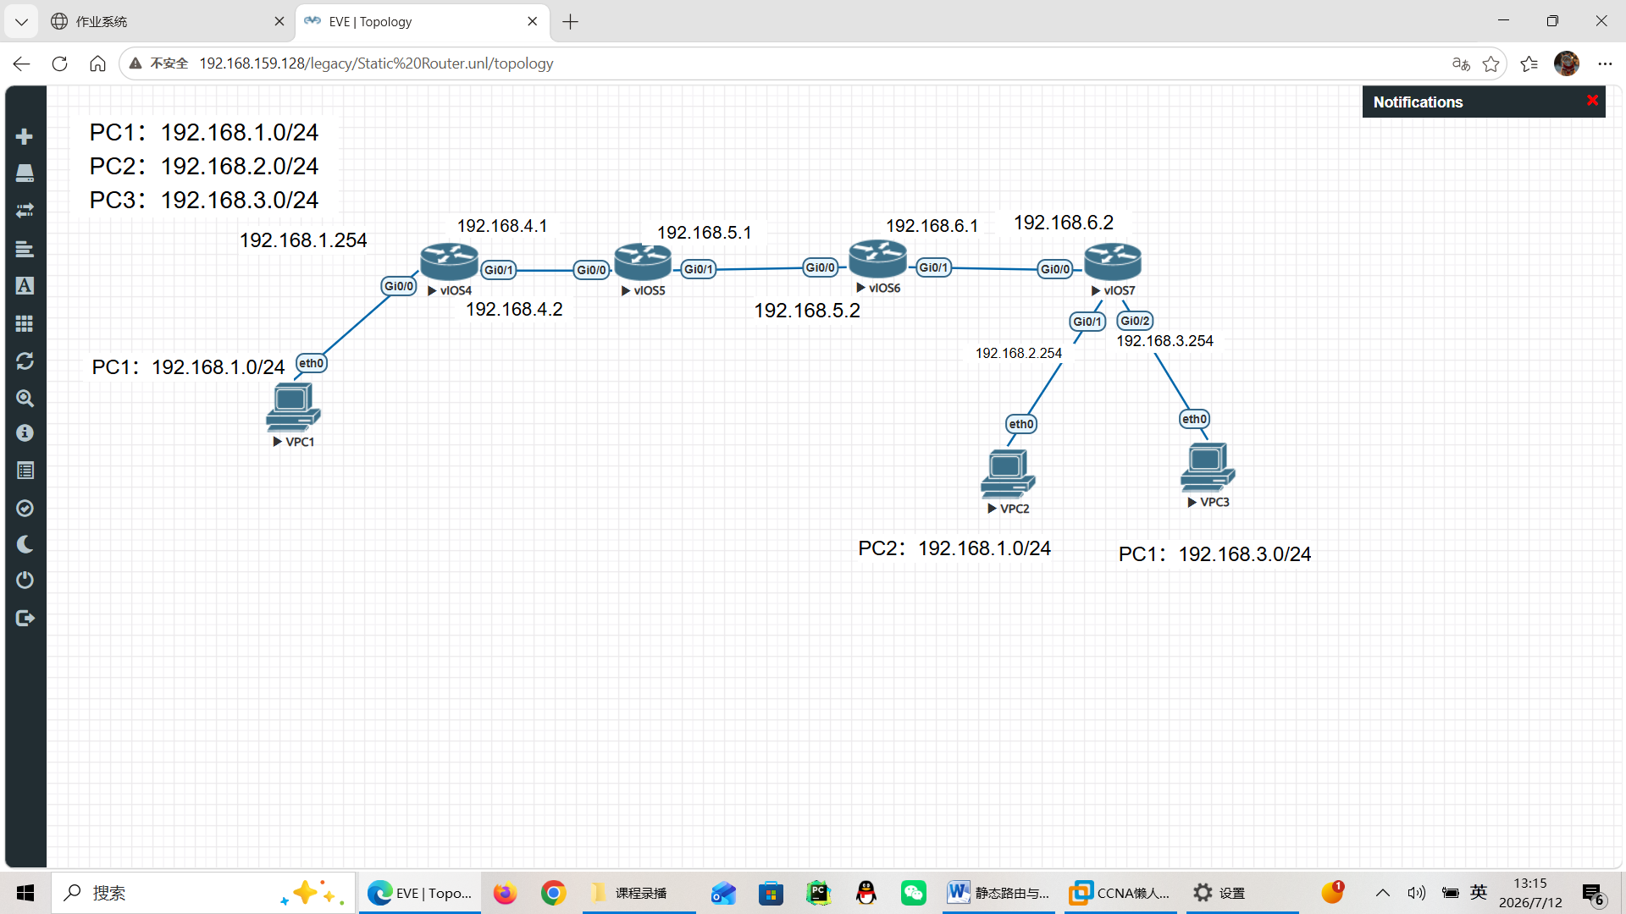
路由器R1
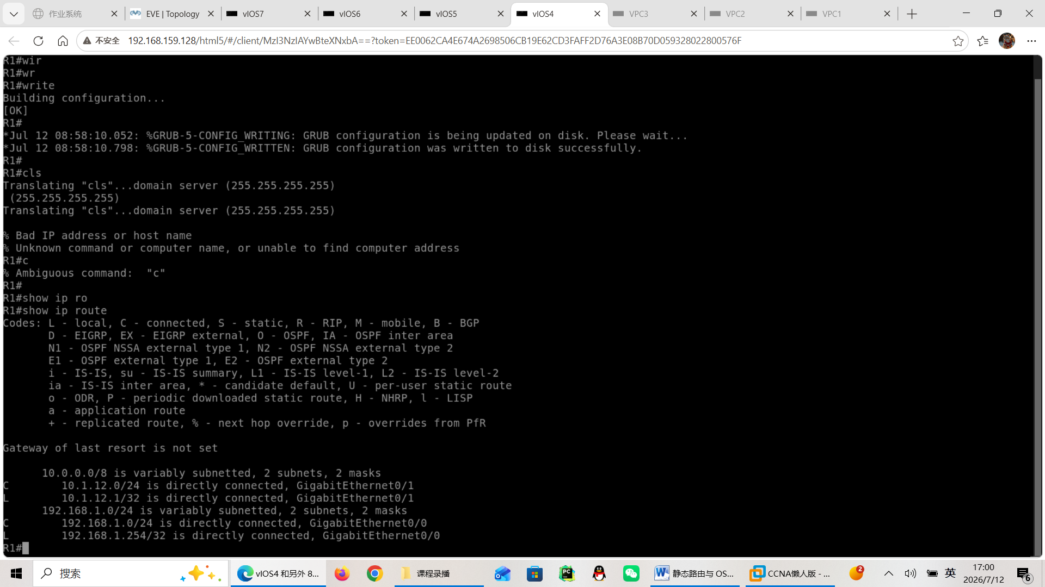
路由器R2
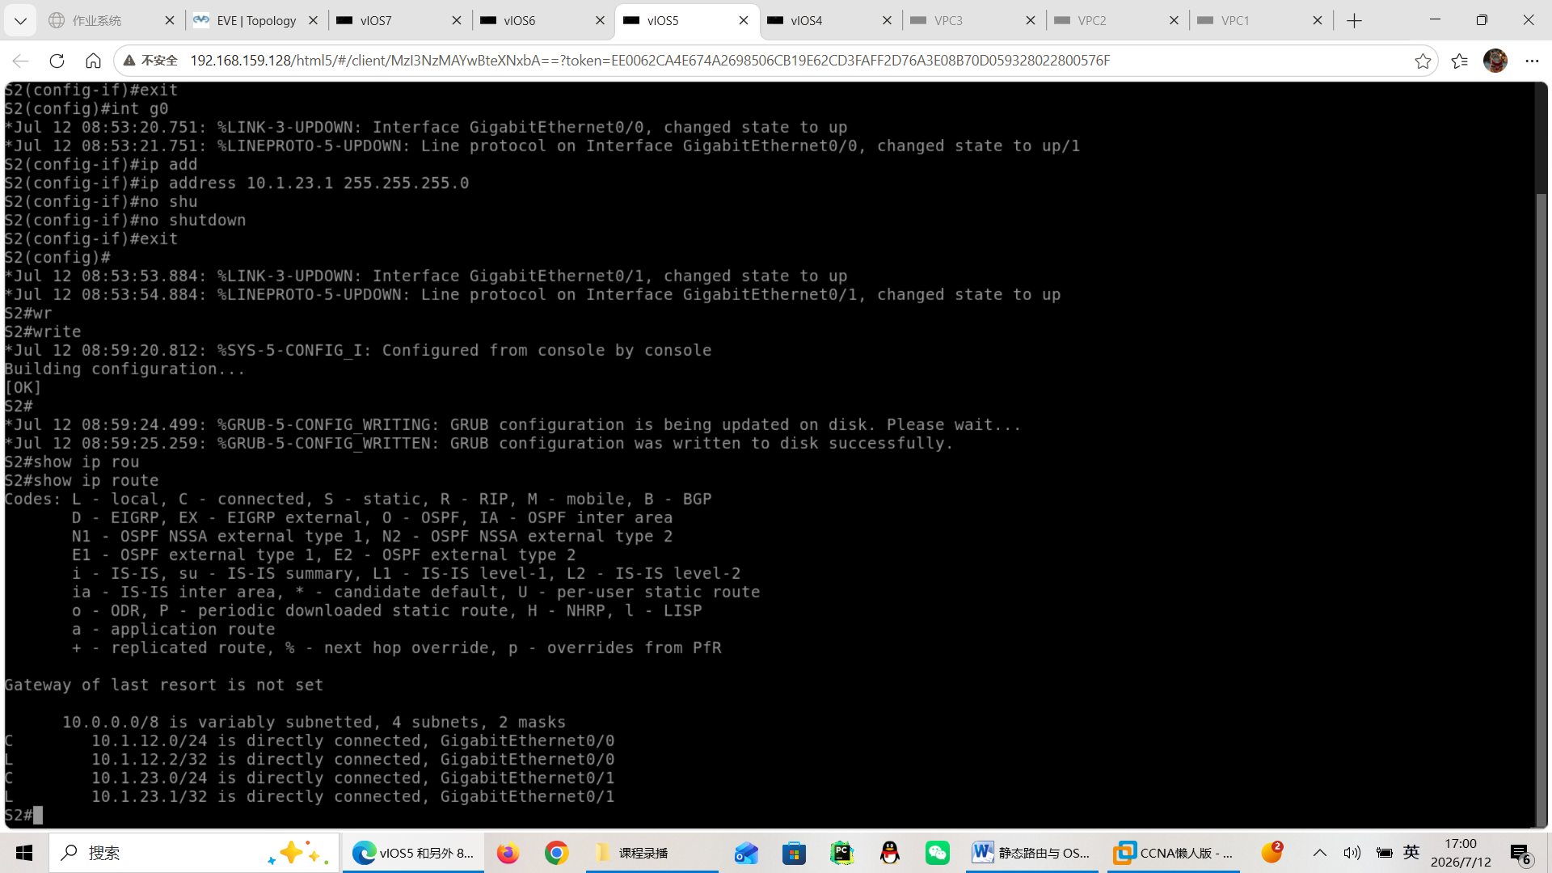
路由器R3
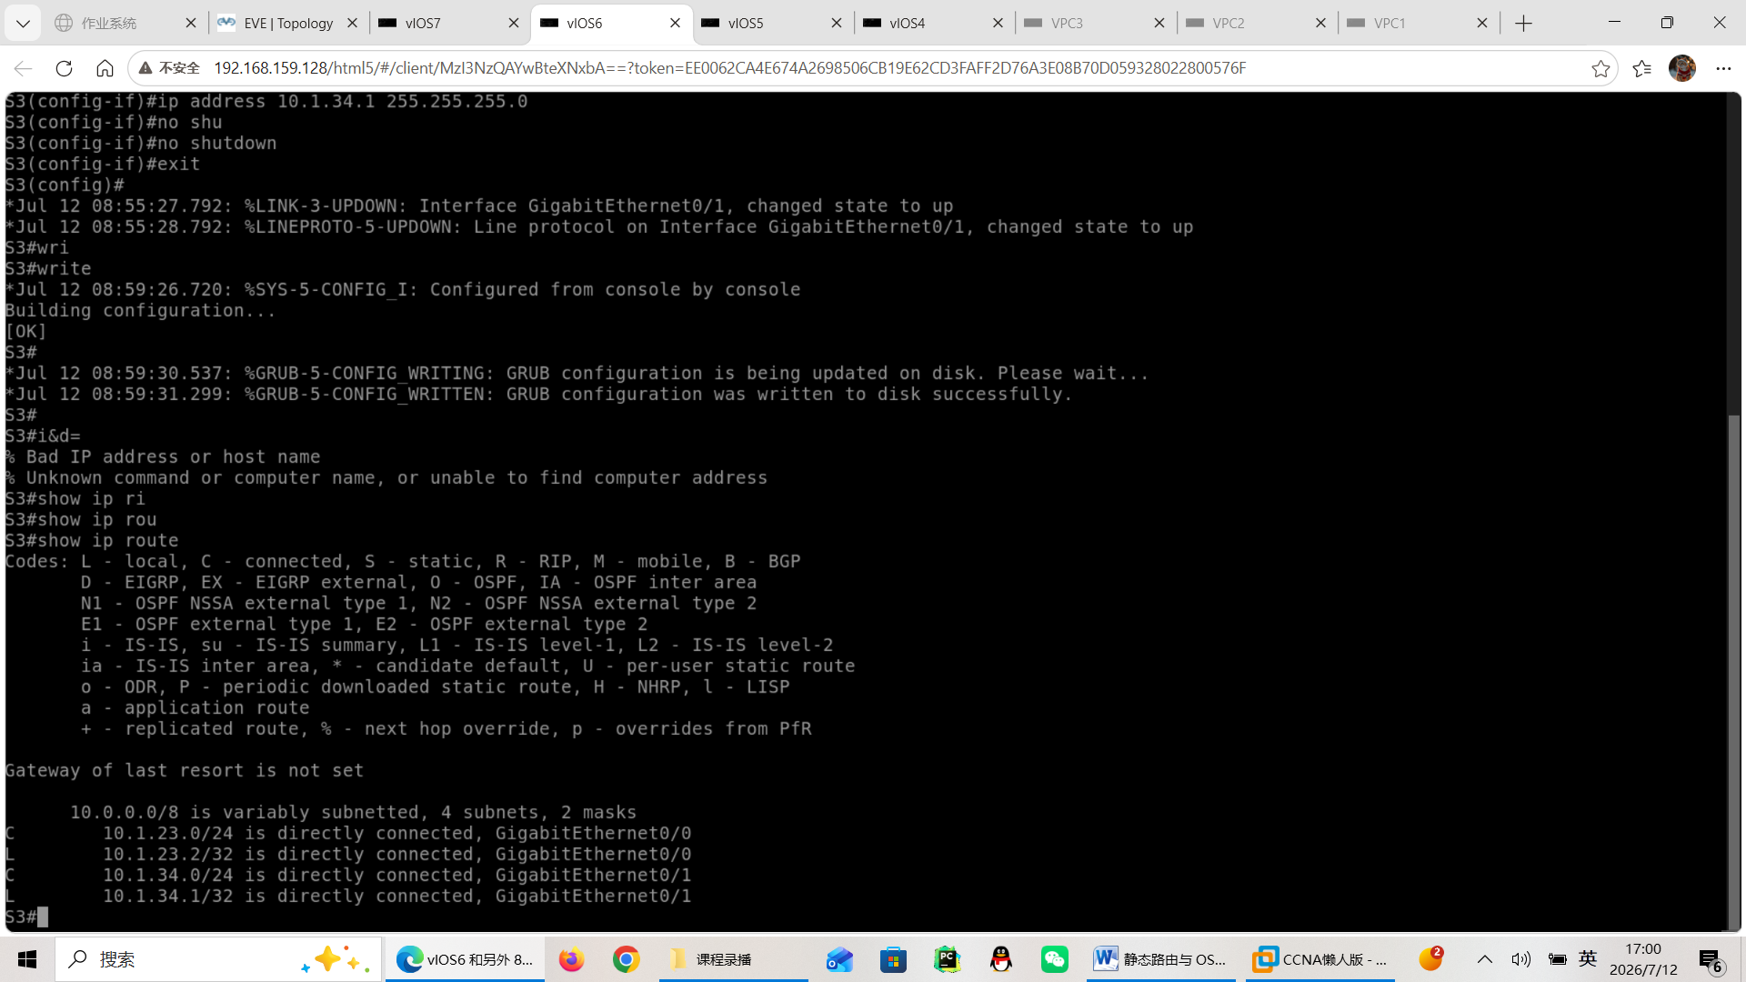
路由器R4
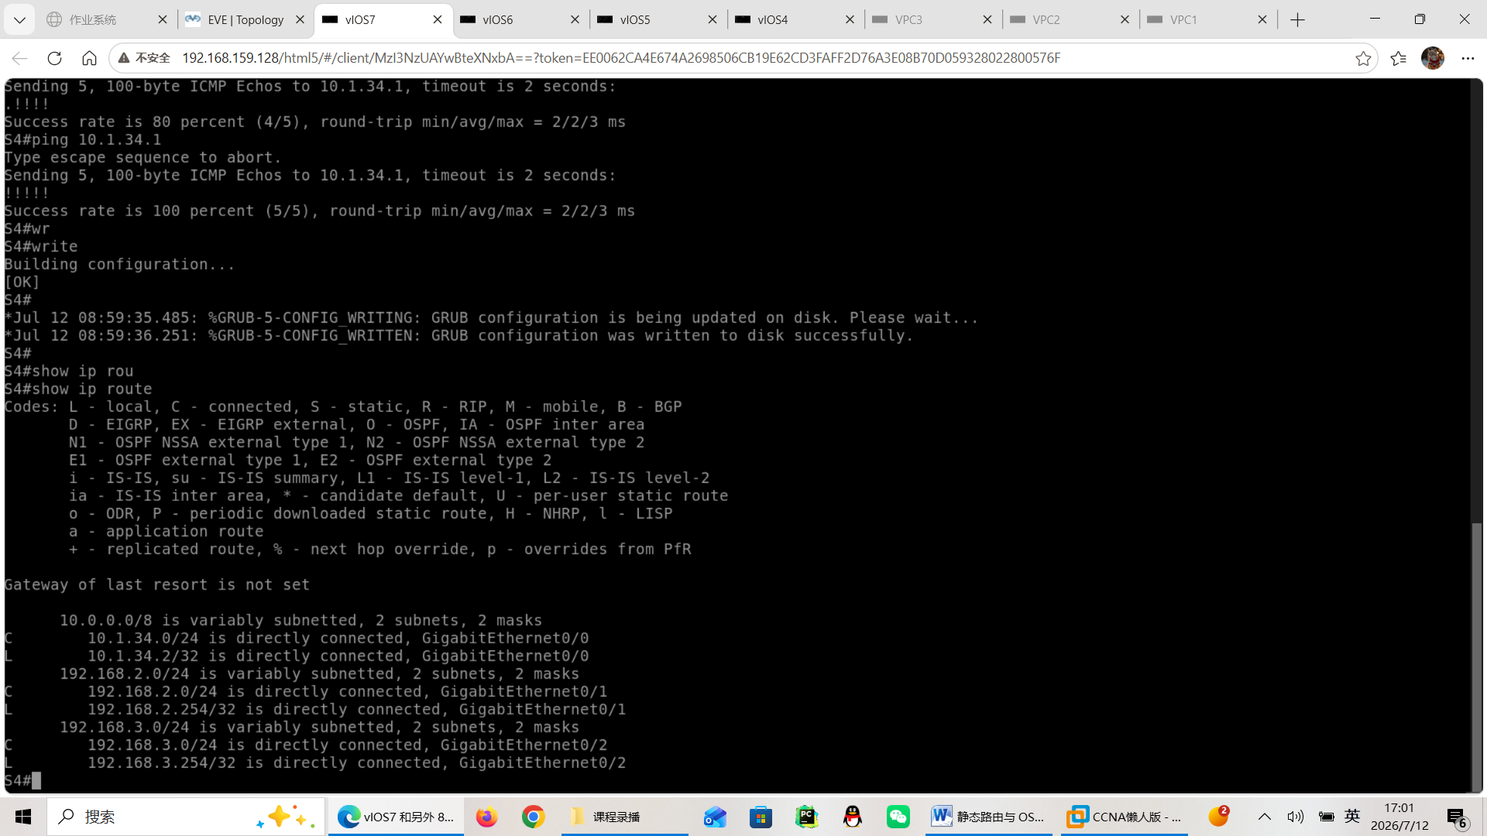
静态路由配置完后
R1
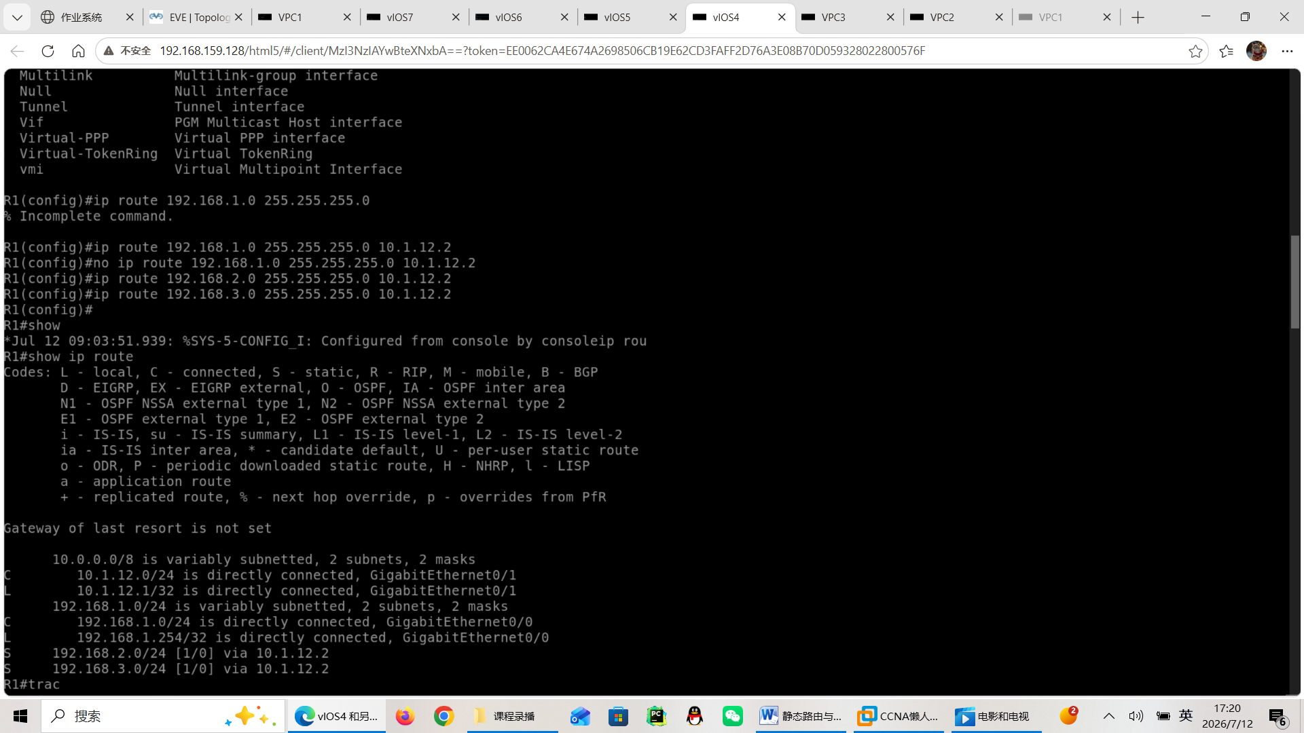
R2
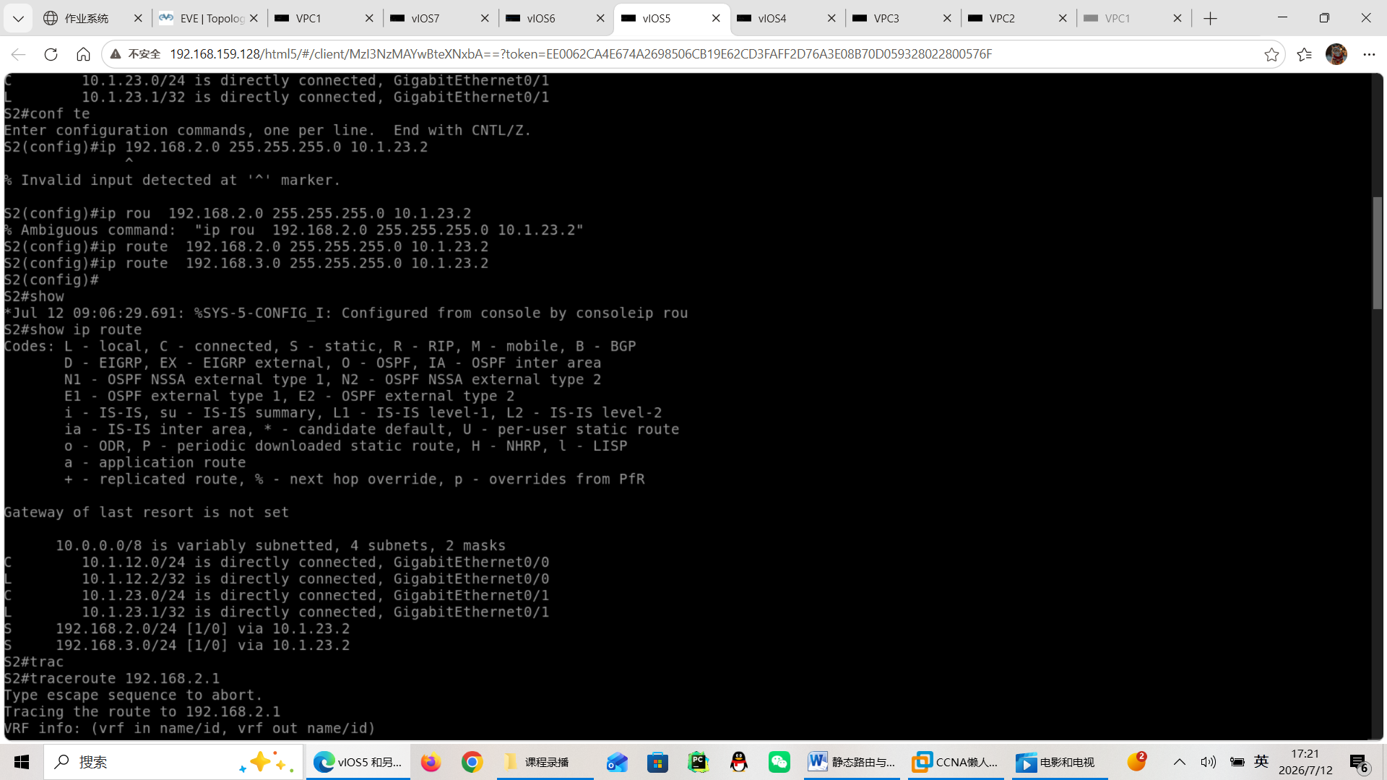
R3
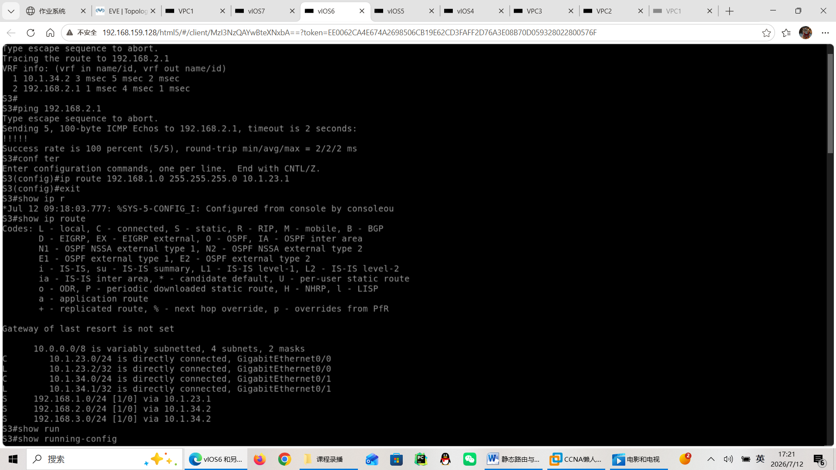
R4
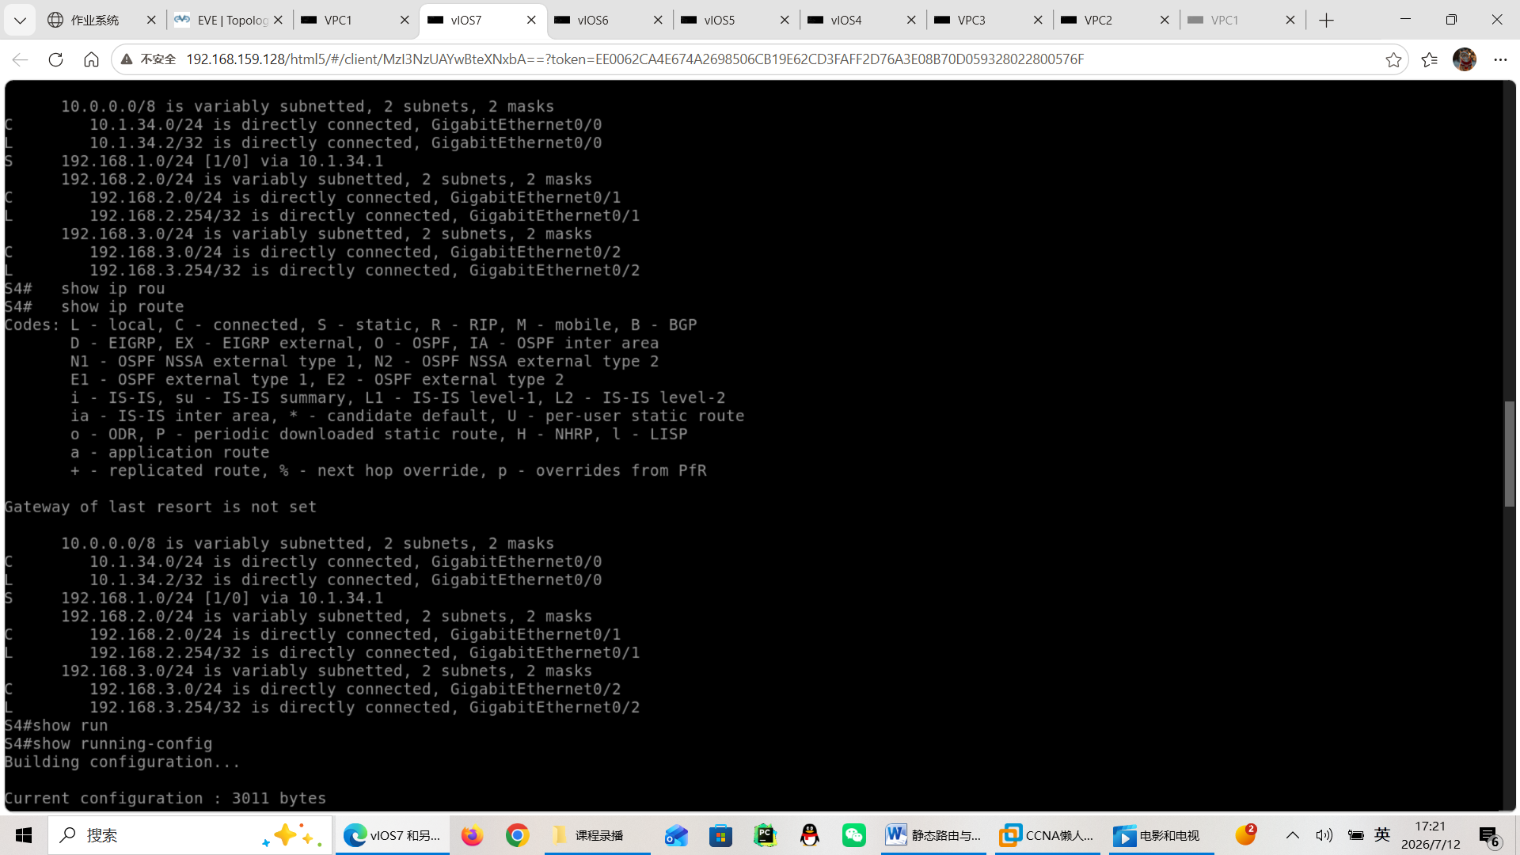
PC1ping PC2
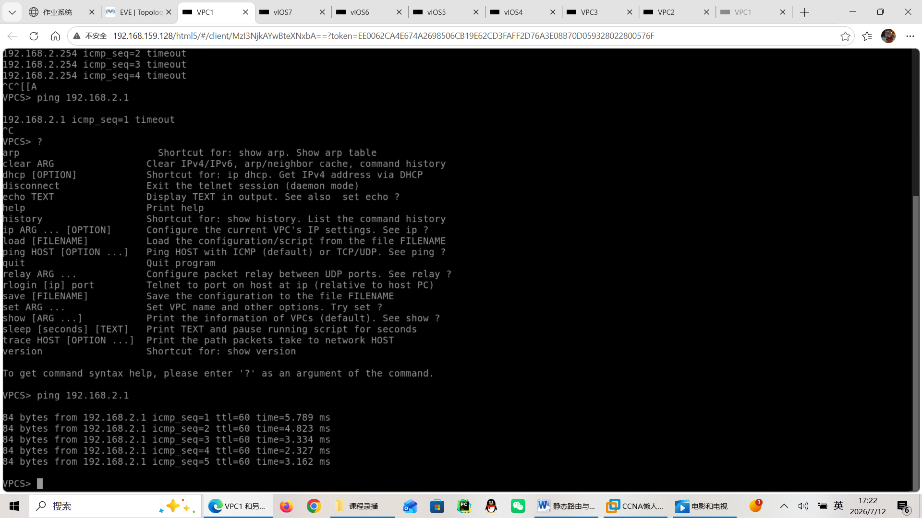
PC1ping PC3
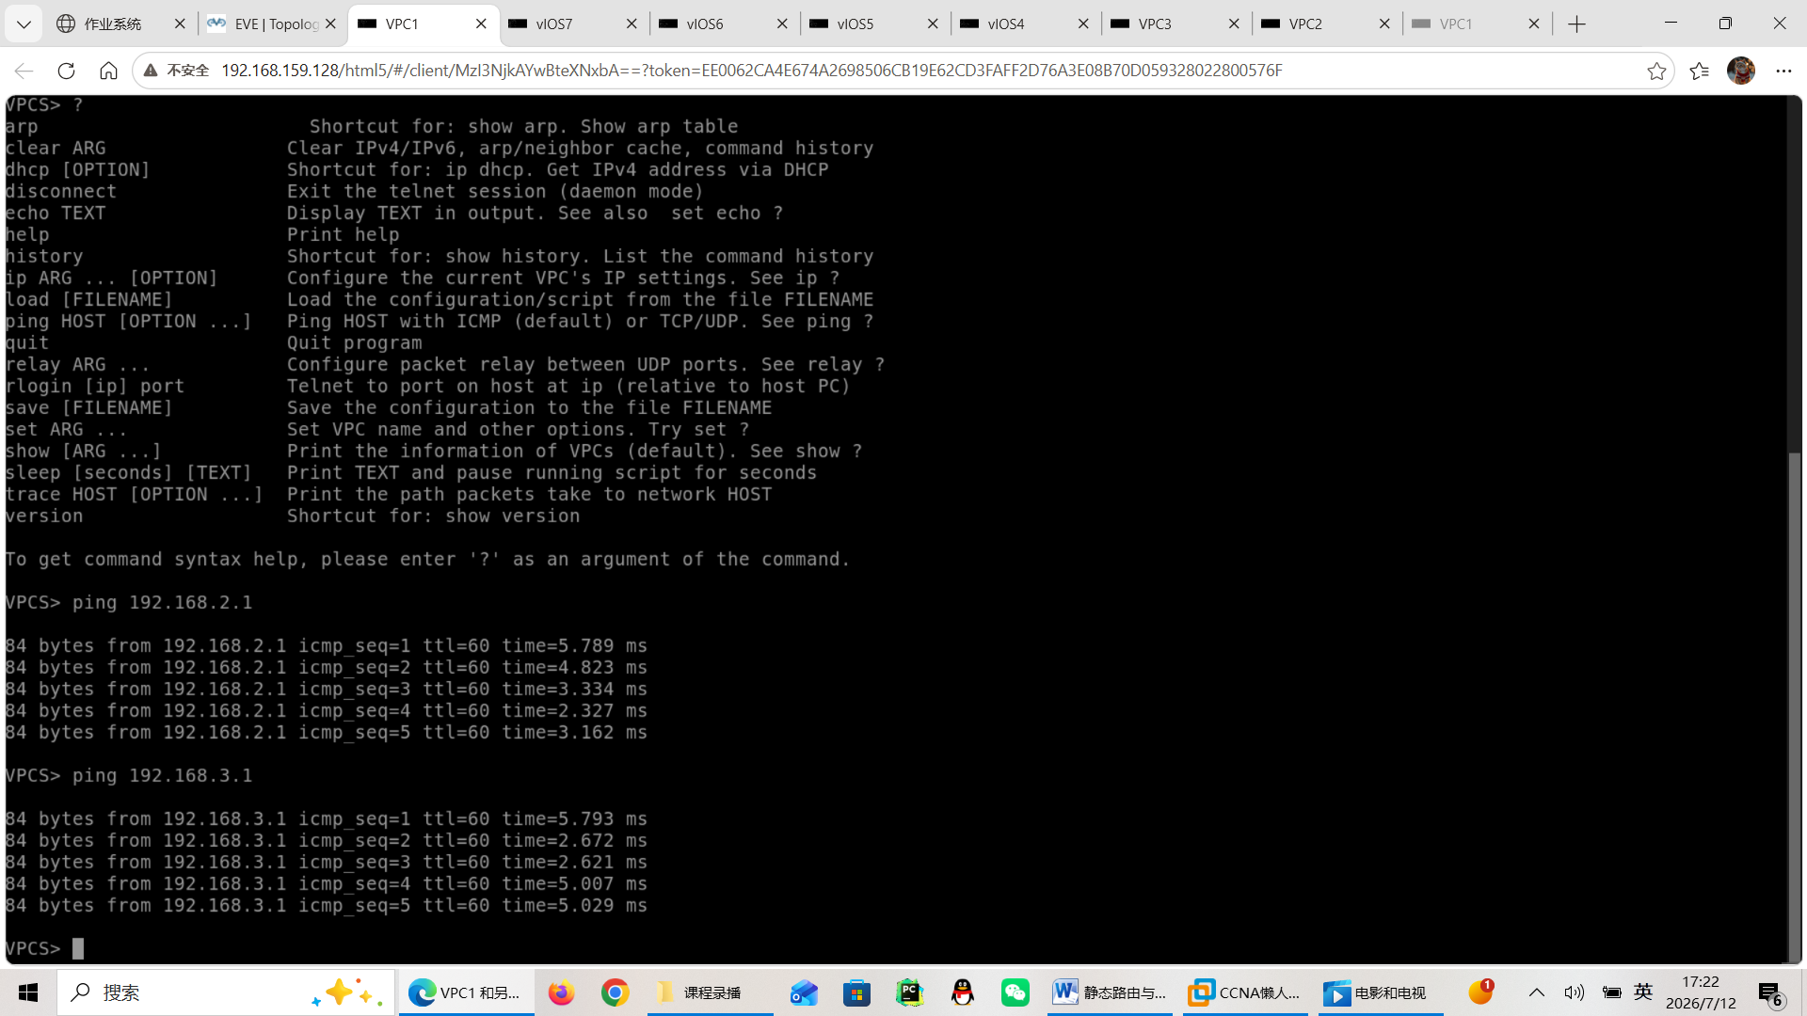
PC2ping PC1
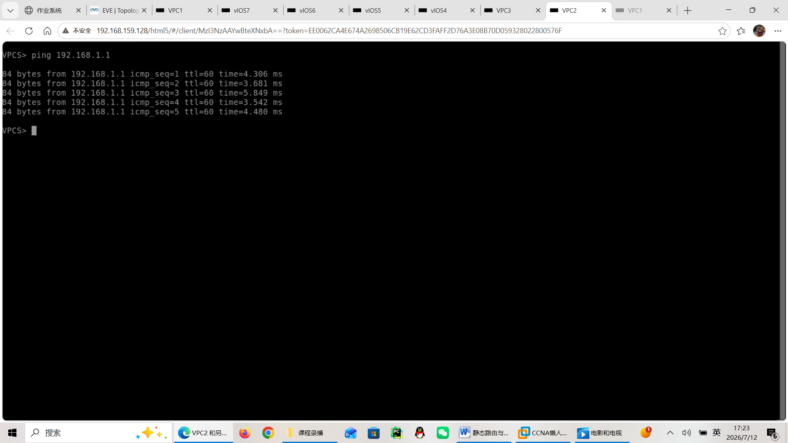
PC3ping PC1
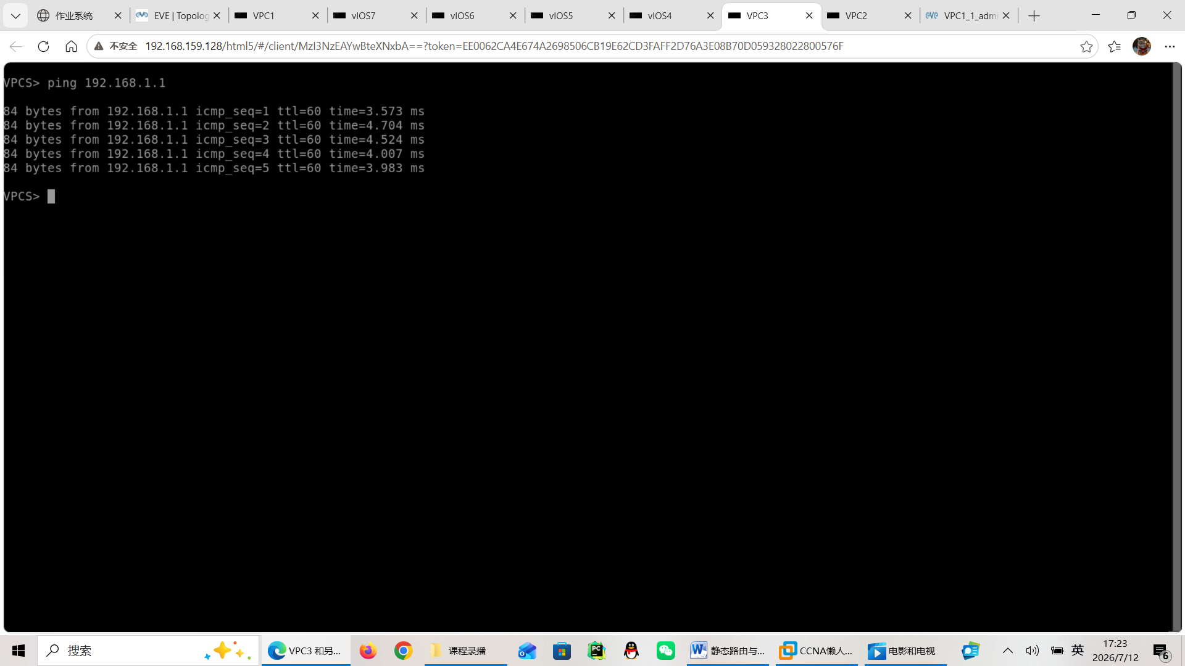

OSPF
R1配置OSPF后发现R2
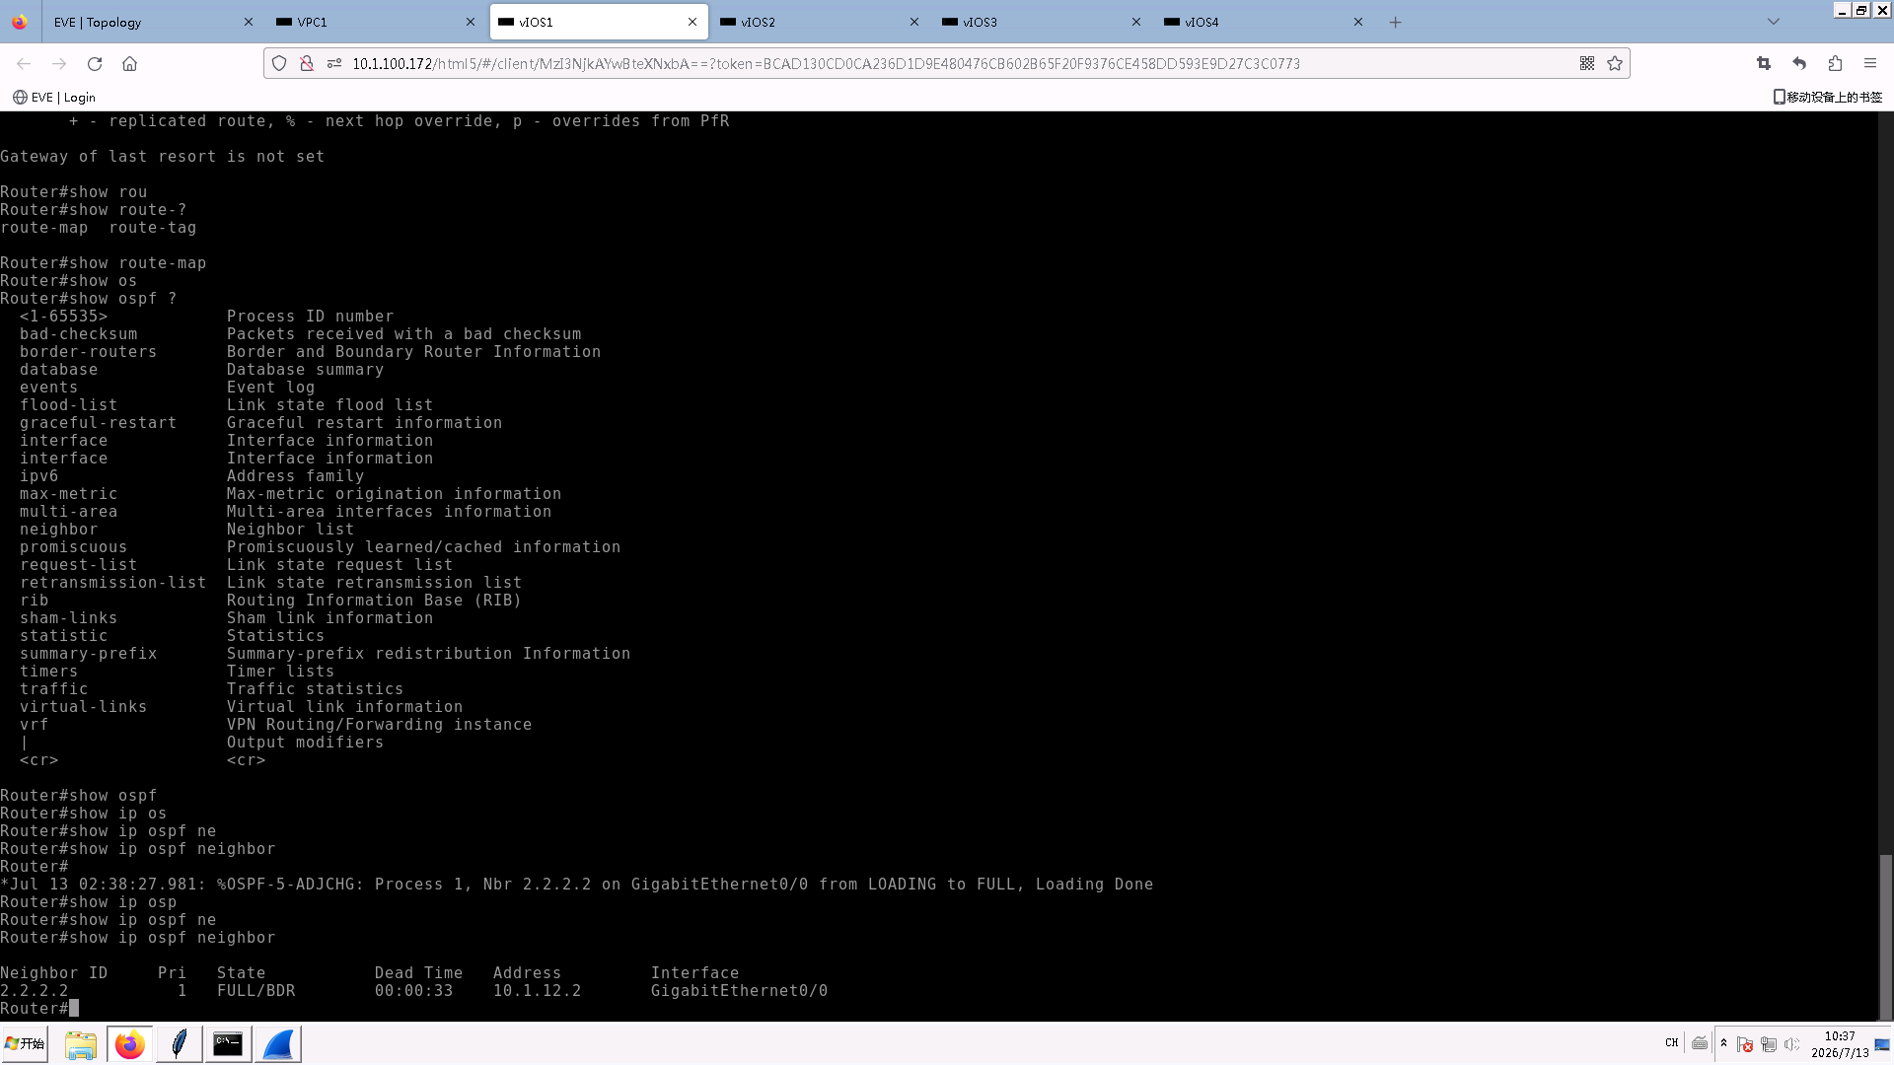

R2配置完发现R1与R3
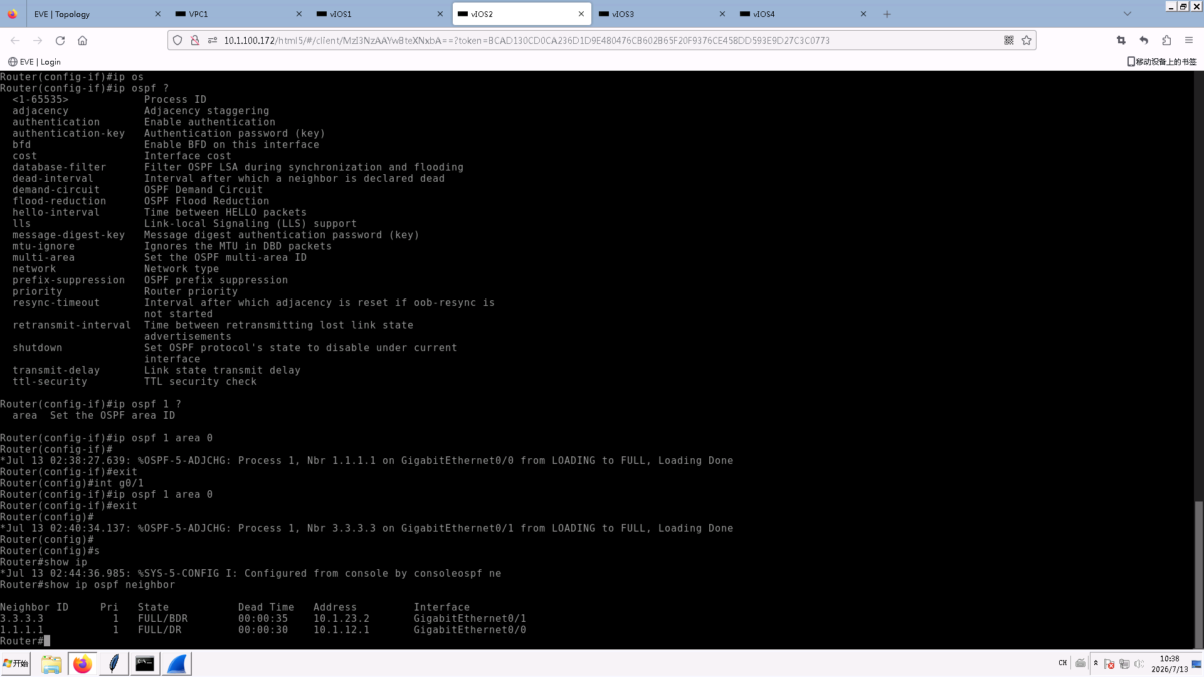
R3发现R2与R4
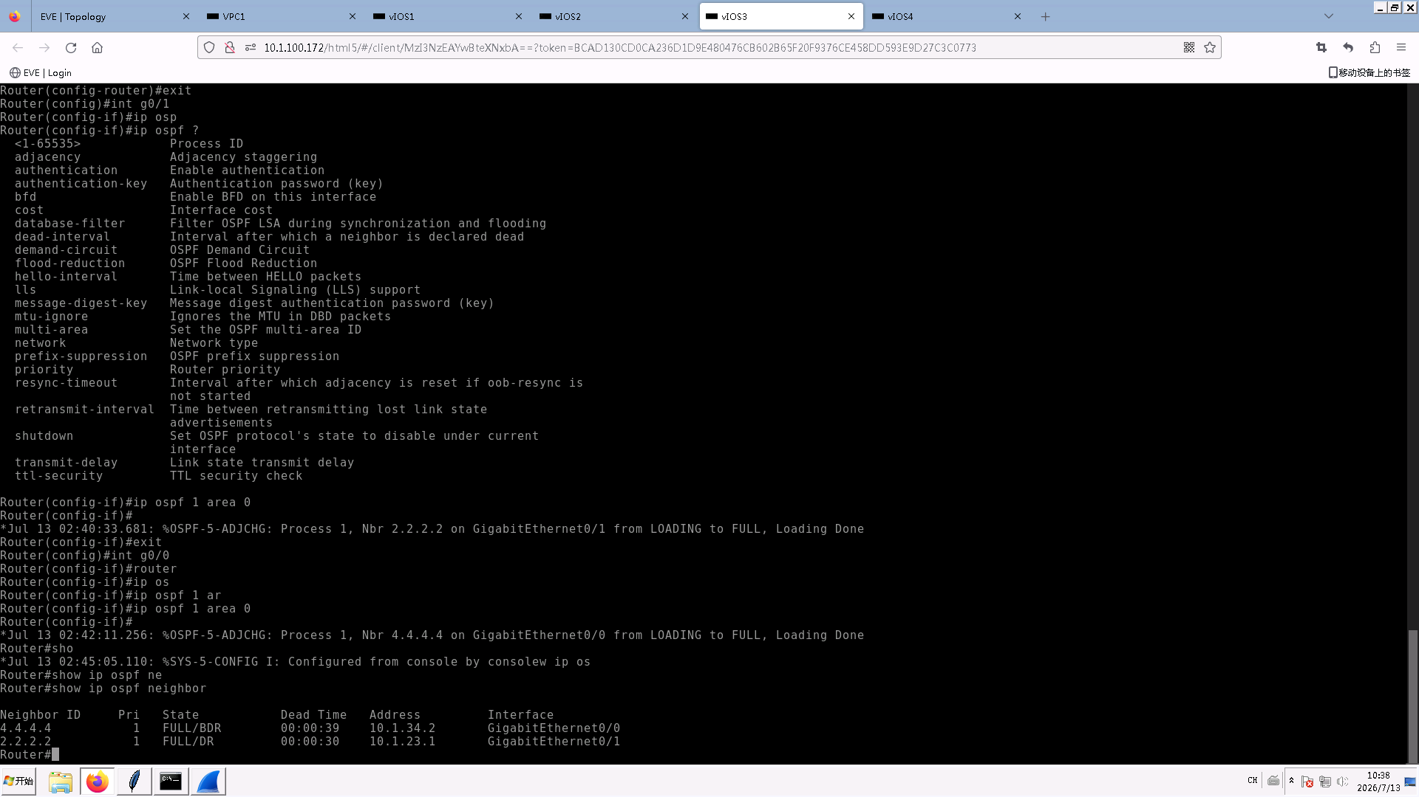
R4发现R2
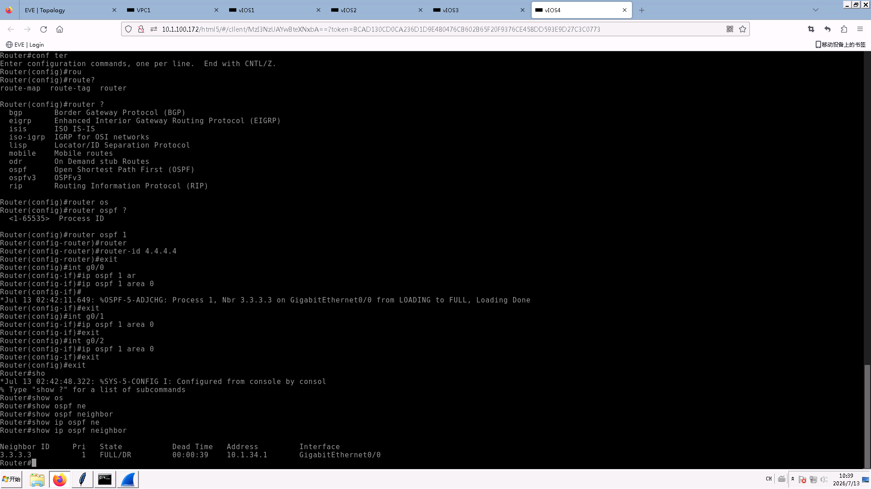
抓包发现Hello->DB description -> LS request -> Ls update -> Ls acknowledge
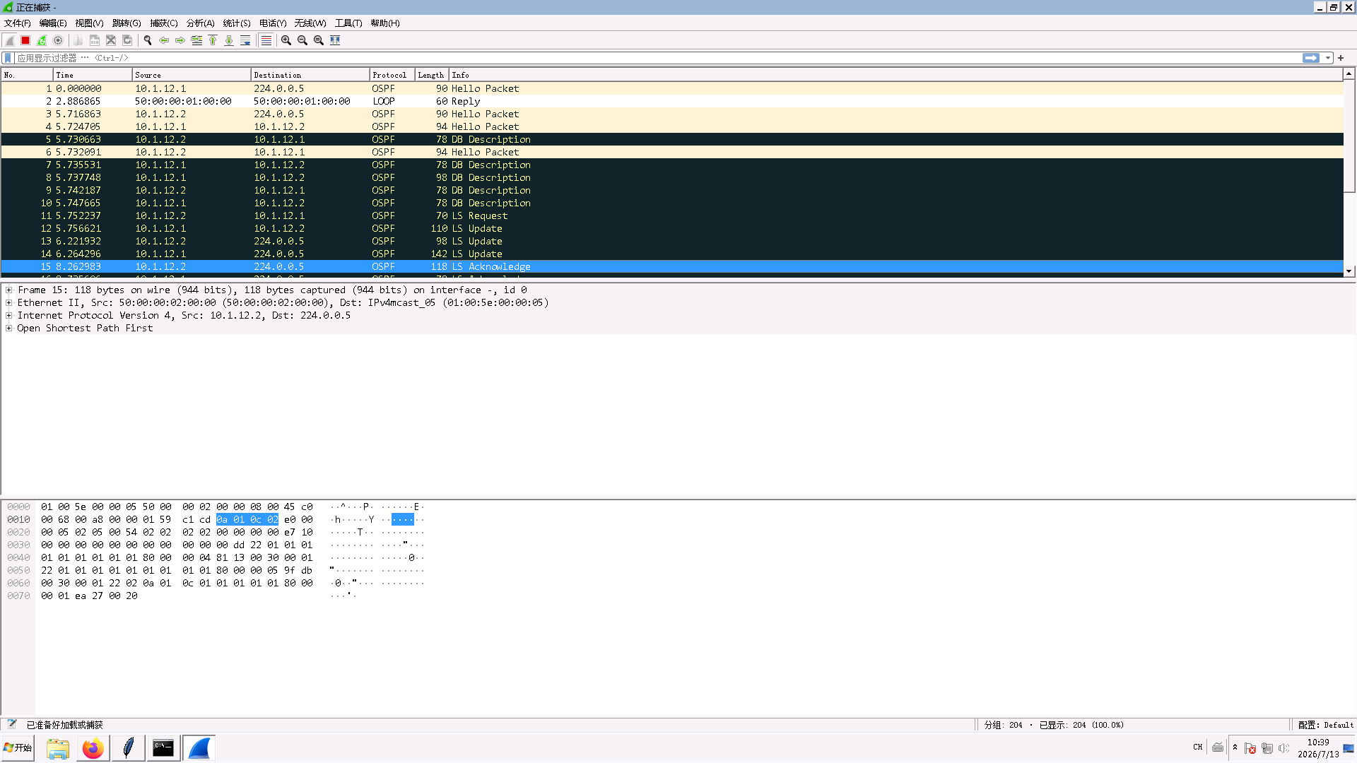

PC1pingPC2和PC3都能成功
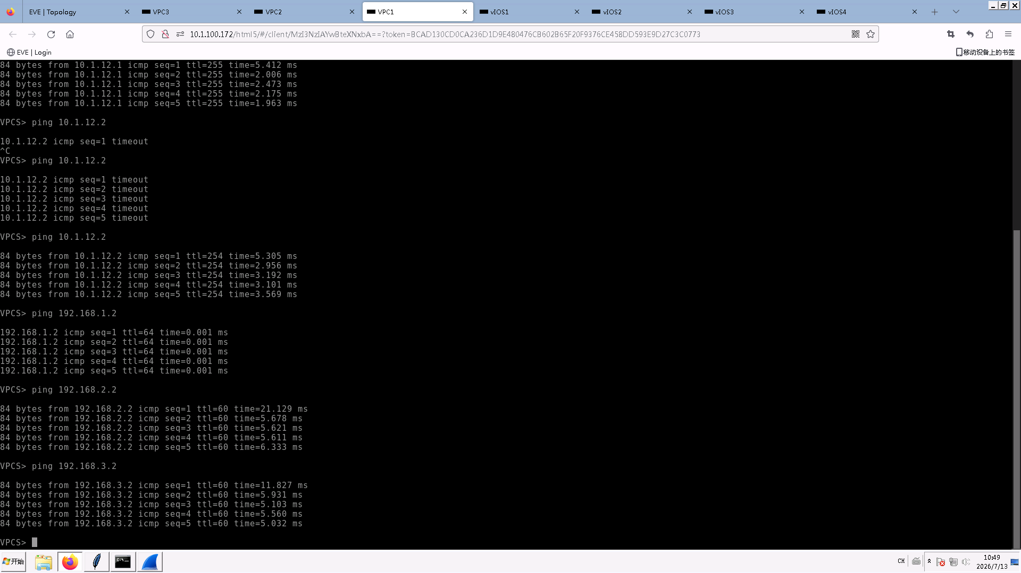
PC2和PC3pingPC1
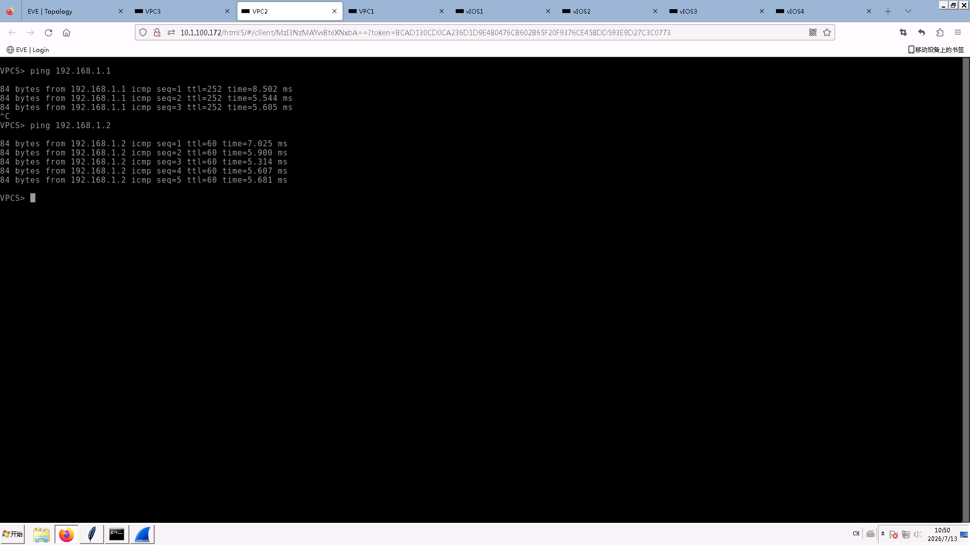
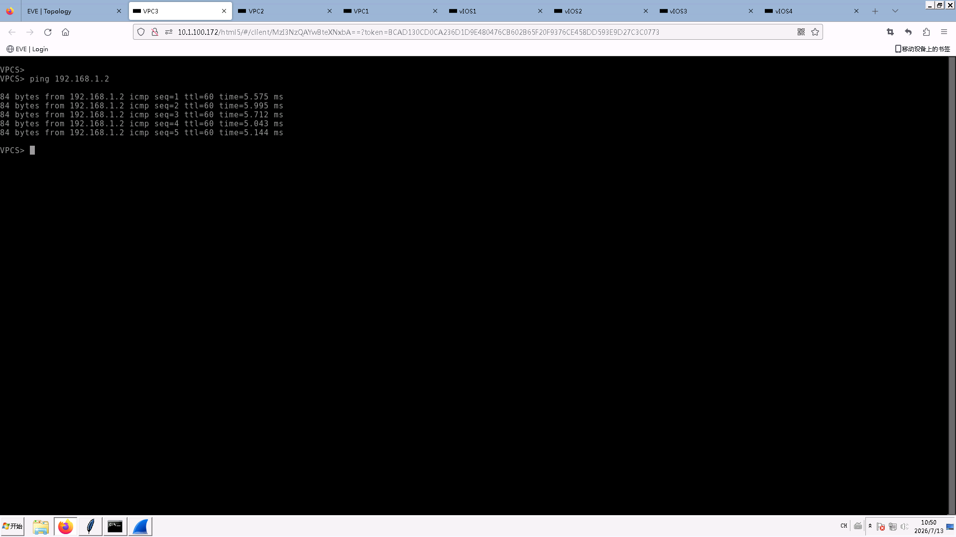

任务 4：对比分析（重点）
静态路由 和 OSPF 的核心区别是什么？
静态需要手工指定下一跳地址，需要管理员手动计算并且配置。OSPF根据邻居路由动态学习并且更新。

为什么 OSPF 不需要手工一条一条写路由？
因为OSPF根据邻居路由表更新路由，而邻居又根据他的邻居更新，以此类推每个路由都能得到开启了OSPF的路由表从而得到最佳路径

如果 R2-R3 断链：
在R1上通过OSPF协议是否还能学习到R4的路由？为什么？
不能，因为邻接关系不成立了

PC1 ping PC2 时：
第一跳的 IP 地址是多少？192.168.1.1到192.168.1.2
第一跳的 MAC 地址是多少？路由器R1的接口MAC地址

第二跳？依次类推
从R1的ip 10.1.12.1到R2的10.1.12.2
第三跳
从R2的ip 10.1.23.1到R3的10.1.23.2
第四跳
从R3的ip 10.1.34.1到R4的10.1.34.2

最后R4转发到192.168.2.0/24网段

